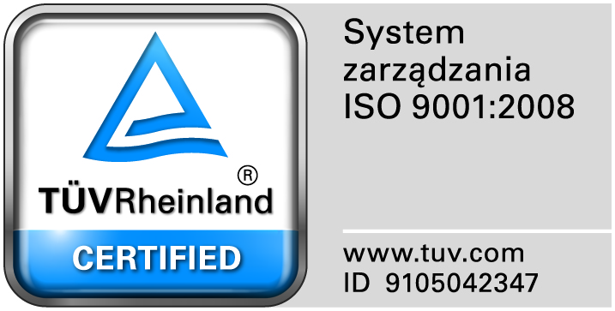
Zamojski Szpital Niepubliczny Sp. z o.o.

22-400 Zamość. ul. Peowiaków 1
www.szpital.com.pl e-mail: zamosc@szpital.com.pl
tel. 84 677-50-00, fax 84 638-51-45

Zamość, dnia 30.01. 2017r.

OGŁOSZENIE O WYBORZE OFERTY

Zamojski Szpital Niepubliczny Sp. z o.o. w Zamościu informuje , że w postępowaniu o udzielenie zamówienia na „dostawę zestawu artroskopowego” została wybrana oferta złożona przez:

Arthrex Polska Sp. z o.o. Al. Jerozolimskie 136, 02-305 Warszawa

Uzasadnienie wyboru:
oferta uzyskała największą liczbę punktów z uwagi na przyjęte kryteria oceny ofert.

